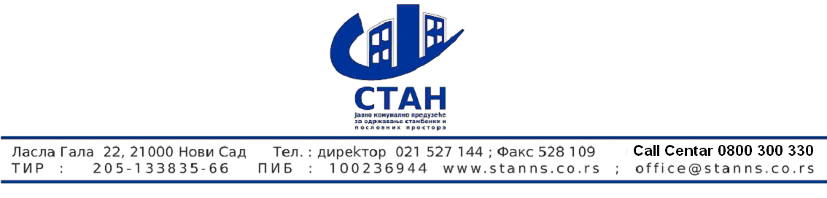
Број : 556
Дана : 13.02.2015

ПИТАЊЕ ПОНУЂАЧА - везано за јавну набавку 1/2015 -набавка грађевинског материјала

Molimo vas da nam date dodatna pojasnjenj u vezi
javne nabavke br.1/2015 gradjevinski materijal

pozicija 150-vrata 205x80x15 da lisu kraft master ili drvena
pozicija 349-obrtna spojka ima li drugi naziv i koji je fi
pozicija 689-uze p 50 da li je celicno ili neko drugo
pozicija 707-uze 70mm da li je celicno ili neko drugo
pozicija 861-brava antipanik koje su dimenzije
pozicija 868-sigurnosna garazna ulazna vrata koje su dimenzije
pozicija 869-prikivajuca sig.brava 7935z dimenzije
pozicija 893-brusne ploce 300x3.5mm koja kolicina

ОДГОВОР НАРУЧИОЦА везано за јавну набавку 1/2015 набавка грађевинског материјала

- Позиција 150 – врата 205 х80х15 крафт мастер
- Позиција 349 – обртна спојка Fi 70 или 2" месингана
- Позиција 689 – уже Fi 50 mm ( кудељно бродско уже)
- Позиција 707- уже Fi 70 mm ( кудељно бродско уже)
- Позиција 861 – брава за противпожарна врата комплет , димензије 120х210cm
- Позиција 868 – сигурносна гарнитура улазних врата
- Позиција 869 – Додатна брава са читачем картице, димензије 200х100х50mm
- Позиција 893 - брусне плоче 300х3,5mm количина 30 комада

Службеник за јавне набавке

Ранковић Зоран

